国网青海省电力公司2021年线下服务类采购第五批项目
招标公告

- 招标条件
国网青海省电力公司2021年线下服务类采购第五批项目（招标编号：QH2105 ）建设资金已落实，项目已具备招标条件。国网青海省电力公司、青海省交通建设管理有限公司、青海中铁西察公路建设管理有限公司、格尔木市交通运输局（以下简称“招标人”）委托国网青海电力招标代理有限公司（以下简称“招标代理机构”），采用公开招标方式邀请有兴趣的潜在投标人提交密封的有竞争性的投标文件。
- 项目概况与招标范围、投标保证金
  - 招标分标与标段划分

分标编号 | 分标名称 | 分包数量 | 备注
282172-9001002-0101 | ECP总承包 | 3
282172-9001002-0102 | 施工总承包 | 2
282172-9001002-1004 | 监理 | 4
  - 项目概况与招标范围
见附表 1 招标需求一览表
  - 投标保证金金额
2.3.1所有投标标包商务文件中都必须附有投标保证金缴纳凭证，同批次投多个包的只缴1个投标报价金额最大包的保证金,按下表规定的金额提交投标保证金，对应金额按所投报价金额最大包计算：
投标报价 | 投标保证金（元）
20万以下（不含20万） | 2,000
20万～50万（含20万） | 4,000
50万～100万（含50万） | 10,000
100万～200万（含100万） | 20,000
200万～300万（含200万） | 40,000
300万～500万（含300万） | 60,000
500万～700万（含500万） | 100,000
700万～1000万（含700万） | 140,000
1000万～2000万（含1000万） | 200,000
2000万～3000万（含2000万） | 400,000
3000万～4000万（含3000万） | 600,000
4000万及以上（含4000万） | 800,000
注：投标保证金的退还最迟应当在书面合同签订后 5 日内向中标人和未中标的投标人退还投标保证金及银行同期存款利息。
2.3.2以现金形式提交的投标保证金，通过潜在投标人“基本账户”对公转账或汇款，不接受个人汇款。
2.3.3以银行保函形式提交的投标保证金，由信誉良好的具备开具保函资格的地市级及以上银行分行开出，有效期应与投标有效期一致。
2.3.4以保险形式提交的保证金，保险责任需满足招标人的要求，投标保证保险单作为有效的投标文件依据，由有经营该业务资格的保险公司开出。保险公司承担投标人投标违约行为的一切赔偿。
- 投标人资格要求
  - 基本要求
    - 本次招标要求投标人须为中华人民共和国境内依法注册的法人或非法人组织，须具备完成和保障如期交付承担招标项目的能力和信誉。
    - 联合体投标：本批次EPC总承包标段接受联合体投标，其余标段不接受联合体投标
    - 本次招标不接受代理商投标
  - 资质要求
    - 通用资质要求
      - 接受联合体投标的，联合体各成员除应具备承担相应标段的资质条件、能力和信誉要求外，还应遵守以下规定：
- 联合体各方应按招标文件提供的格式签订联合体协议书，明确联合体牵头人和各方权利义务；
- 由同一专业的单位组成的联合体，按照资质等级较低的单位确定资质等级；
- 联合体各方不得再以自己名义单独或参加其他联合体在同一标段中投标。
- 投标人需在商务文件中提供在国家企业信用信息公示系统（www.gsxt.gov.cn）、“信用中国”网站（www.creditchina.gov.cn）查询的，包含“列入严重违法失信企业名单（黑名单）”、“列入经营异常名录信息”的查询结果（查询日期应在投标截止日前20天内，查询结果应为网站自动生成的PDF文件的电子版并加盖单位公章附于商务文件内）。未提供有效国家企业信用信息公示系统（www.gsxt.gov.cn）、“信用中国”网站（www.creditchina.gov.cn）查询结果的，其投标文件作否决投标处理。
      - 投标人不得存在下列情形之一：
- 为发包人不具有独立法人资格的附属机构（单位）；
- 与发包人存在利害关系且可能影响招标公正性；
- 与本招标项目的其他投标人为同一个单位负责人；
- 与本招标项目的其他投标人存在控股、管理关系；
- 为本招标项目的代建人；
- 为本招标项目的招标代理机构；
- 与本招标项目的代建人或招标代理机构同为一个法定代表人；
- 与本招标项目的代建人或招标代理机构存在控股或参股关系；
- 被依法暂停或者取消投标资格；
- 被责令停产停业、暂扣或者吊销许可证、暂扣或者吊销执照；
- 进入清算程序，或被宣告破产，或其他丧失履约能力的情形；
- 在最近三年内发生重大勘察设计质量问题（以相关行业主管部门的行政处罚决定或司法机关出具的有关法律文书为准）；
- 投标人存在违法失信行为，被“信用中国”网站（www.creditchina.gov.cn）列入“黑名单”或被国家企业信用信息公示系统（www.gsxt.gov.cn）“列入严重违法失信企业名单（黑名单）”、“列入经营异常名录信息”的；
- 如在中标候选人公示期间，招标人接到对中标候选人行贿犯罪的举报，经查属实的，将取消中标候选人资格，并将其行为视为“在招标采购活动中提供虚假信息”，根据《国家电网有限公司供应商不良行为处理管理细则》规定纳入供应商不良行为处理。
- 法律法规或投标人须知前附表规定的其他情形。
    - 专用资质要求
见附表 1 招标需求一览表
  - 财务要求
- 开标日前三个会计年度，即2018年至2020年经会计师事务所或审计机构审计的年度财务报告（若不能提供截止年度经会计师事务所或审计机构审计的年度财务报告，需提供本单位出具的年度财务报告），不得出现连续三年亏损。
- 不能提供开标日前三个会计年度经会计师事务所或审计机构审计的年度财务报告条件的潜在投标人（新注册公司）： 提供自成立以来报告 。
  - 业绩要求
3.4.1勘察设计类
适用标段 | 电压等级 | 业绩要求
勘察设计（基建35kV级以上） | 750、500 千伏输电工程勘察设计 | 2018年-2020年内，投标人具有与招标项目同等电压等级及以上在建或投产类似工程勘察设计业绩。其中：变电工程不少于 2 座；线路工程不少于 100 公里。输变电工程应同时具有线路工程与变电工程业绩。投标人具有的比招标项目低一级电压等级的工程业绩可按 0.5 倍折算并累积。
勘察设计（基建35kV级以上） | 220、330 千伏输电工程勘察设计 | 2018年-2020年内，投标人具有与招标项目同等电压等级及以上在建或投产类似工程勘察设计业绩。其中：变电工程不少于 2 座；线路工程不少于 100 公里。输变电工程应同时具有线路工程与变电工程业绩。投标人具有的比招标项目低一级电压等级的工程业绩可按 0.5 倍折算并累积。
勘察设计（基建35kV级以上） | 110（66）千伏输电工程勘察设计 | 投标人具有与招标项目同等电压等级及以上在建或投产类似工程勘察设计业绩不少于 2 项。输变电工程应同时具有线路工程与变电工程业绩。投标人具有的比招标项目低一级电压等级的工程业绩可按 0.5倍折算并累积。
勘察设计（基建35kV级以上）、勘察设计（运检35kV级以下） | 35 千伏输电工程勘察设计 | 投标人具有与招标项目同等电压等级及以上在建或投产类似工程勘察设计业绩不少于 2 项。输变电工程应同时具有线路工程与变电工程业绩。投标人具有的比招标项目低一级电压等级的工程业绩可按 0.5倍折算并累积。
勘察设计（运检35kV级以下） | 10 千伏输电工程勘察设计 | 投标人具有与招标项目同等电压等级及以上在建或投产类似工程勘察设计业绩不少于 2 项。输变电工程应同时具有线路工程与变电工程业绩。投标人具有的比招标项目低一级电压等级的工程业绩可按 0.5倍折算并累积。
勘察设计（基建35kV级以上） | 750、500 千伏变电工程勘察设计 | 2018年-2020年内，投标人具有与招标项目同等电压等级及以上在建或投产类似工程勘察设计业绩。其中：变电工程不少于 2 座；线路工程不少于 100 公里。输变电工程应同时具有线路工程与变电工程业绩。投标人具有的比招标项目低一级电压等级的工程业绩可按 0.5 倍折算并累积。
勘察设计（基建35kV级以上） | 220、330 千伏变电工程勘察设计 | 2018年-2020年内，投标人具有与招标项目同等电压等级及以上在建或投产类似工程勘察设计业绩。其中：变电工程不少于 2 座；线路工程不少于 100 公里。输变电工程应同时具有线路工程与变电工程业绩。投标人具有的比招标项目低一级电压等级的工程业绩可按 0.5 倍折算并累积。
勘察设计（基建35kV级以上） | 110（66）千伏变电工程勘察设计 | 投标人具有与招标项目同等电压等级及以上在建或投产类似工程勘察设计业绩不少于 2 项。输变电工程应同时具有线路工程与变电工程业绩。投标人具有的比招标项目低一级电压等级的工程业绩可按 0.5倍折算并累积。
勘察设计（基建35kV级以上）、勘察设计（运检35kV级以下） | 35 千伏变电工程勘察设计 | 投标人具有与招标项目同等电压等级及以上在建或投产类似工程勘察设计业绩不少于 2 项。输变电工程应同时具有线路工程与变电工程业绩。投标人具有的比招标项目低一级电压等级的工程业绩可按 0.5倍折算并累积。
勘察设计（运检35kV级以下） | 10 千伏变电工程勘察设计 | 投标人具有与招标项目同等电压等级及以上在建或投产类似工程勘察设计业绩不少于 2 项。输变电工程应同时具有线路工程与变电工程业绩。投标人具有的比招标项目低一级电压等级的工程业绩可按 0.5倍折算并累积。
3.4.2 施工类
适用标段 | 电压等级 | 业绩要求
施工（基建35kV级以上 | 750、500 千伏线路工程施工 | 2018年-2020年内（近三年），投标人具有与招标项目同等电压等级及以上在建或投产类似工程施工业绩。其中：线路工程不少于 100 千米。输变电工程应同时具有线路工程与变电工程业绩。投标人具有的比招标项目低一级电压等级的工程业绩可按 0.5 倍折算并累积。
施工（基建35kV级以上 | 220 千伏线路工程施工 | 2018年-2020年内，投标人具有与招标项目同等电压等级及以上在建或投产类似工程施工业绩。其中：线路工程不少于 100 千米。输变电工程应同时具有线路工程与变电工程业绩。投标人具有的比招标项目低一级电压等级的工程业绩可按0.5 倍折算并累积。
施工（基建35kV级以上 | 110（66）千伏线路工程施工 | 2018年-2020年内，投标人具有与招标项目同等电压等级及以上在建或投产类似工程施工业绩不少于 2 项。其中：线路工程不少于 2 条。输变电工程应同时具有线路工程与变电工程业绩。投标人具有的比招标项目低一级电压等级的工程业绩可按 0.5 倍折算并累积。
施工（基建35kV级以上、施工（运检35kV及以下） | 35 千伏线路工程施工 | 2018年-2020年内，投标人具有与招标项目同等电压等级及以上在建或投产类似工程施工业绩不少于 2 项。其中：线路工程不少于 2 条。输变电工程应同时具有线路工程与变电工程业绩。投标人具有的比招标项目低一级电压等级的工程业绩可按 0.5 倍折算并累积。
施工（运检35kV及以下） | 10 千伏线路工程施工 | 2018年-2020年内，投标人具有与招标项目同等电压等级及以上在建或投产类似工程施工业绩不少于 2 项。其中：线路工程不少于 2 条。输变电工程应同时具有线路工程与变电工程业绩。投标人具有的比招标项目低一级电压等级的工程业绩可按 0.5 倍折算并累积。
施工（基建35kV级以上 | 750、500 千伏变电工程施工 | 2018年-2020年内（近三年），投标人具有与招标项目同等电压等级及以上在建或投产类似工程施工业绩。其中：变电工程不少于 2 座。输变电工程应同时具有线路工程与变电工程业绩。投标人具有的比招标项目低一级电压等级的工程业绩可按 0.5 倍折算并累积。
施工（基建35kV级以上 | 220 千伏变电工程施工 | 2018年-2020年内，投标人具有与招标项目同等电压等级及以上在建或投产类似工程施工业绩。其中：变电工程不少于 2 座。输变电工程应同时具有线路工程与变电工程业绩。投标人具有的比招标项目低一级电压等级的工程业绩可按 0.5 倍折算并累积。
施工（基建35kV级以上 | 110（66）千伏变电工程施工 | 2018年-2020年内，投标人具有与招标项目同等电压等级及以上在建或投产类似工程施工业绩不少于 2 项。其中：变电工程不少于 2 座。输变电工程应同时具有线路工程与变电工程业绩。投标人具有的比招标项目低一级电压等级的工程业绩可按 0.5 倍折算并累积。
施工（基建35kV级以上、施工（运检35kV及以下） | 35 千伏变电工程施工 | 2018年-2020年内，投标人具有与招标项目同等电压等级及以上在建或投产类似工程施工业绩不少于 2 项。其中：变电工程不少于 2 座。输变电工程应同时具有线路工程与变电工程业绩。投标人具有的比招标项目低一级电压等级的工程业绩可按 0.5 倍折算并累积。
施工（运检35kV及以下） | 10 千伏变电工程施工 | 2018年-2020年内，投标人具有与招标项目同等电压等级及以上在建或投产类似工程施工业绩不少于 2 项。其中：变电工程不少于 2 座。输变电工程应同时具有线路工程与变电工程业绩。投标人具有的比招标项目低一级电压等级的工程业绩可按 0.5 倍折算并累积。
施工（基建35kV级以上 | 750、500 千伏变电土建施工 | 开标日前 2 个自然年内，投标人具有与招标项目同等电压等级及以上在建或投产类似工程施工业绩。其中：变电工程不少于 2 座。投标人具有的比招标项目低一级电压等级的工程业绩可按 0.5 倍折算并累积。
施工（基建35kV级以上 | 220 千伏变电土建施工 | 2018年-2020年内，投标人具有与招标项目同等电压等级及以上在建或投产类似工程施工业绩。其中：变电工程不少于 2 座。投标人具有的比招标项目低一级电压等级的工程业绩可按 0.5 倍折算并累积。
施工（基建35kV级以上 | 110（66）千伏变电土建施工 | 2018年-2020年内，投标人具有与招标项目同等电压等级及以上在建或投产类似工程施工业绩。其中：变电工程不少于 2 座。投标人具有的比招标项目低一级电压等级的工程业绩可按 0.5 倍折算并累积。
施工（基建35kV级以上、施工（运检35kV及以下） | 35 千伏变电土建施工 | 2018年-2020年内，投标人具有与招标项目同等电压等级及以上在建或投产类似工程施工业绩。其中：变电工程不少于 2 座。投标人具有的比招标项目低一级电压等级的工程业绩可按 0.5 倍折算并累积。
施工（运检35kV及以下） | 10 千伏变电土建施工 | 2018年-2020年内，投标人具有与招标项目同等电压等级及以上在建或投产类似工程施工业绩。其中：变电工程不少于 2 座。投标人具有的比招标项目低一级电压等级的工程业绩可按 0.5 倍折算并累积。
3.4.3 监理类
分标名称 | 电压等级 | 业绩要求
施工（基建35kV级以上 | 750、500 千伏输电工程监理 | 2018年-2020年内，投标人具有与招标项目同等电压等级及以上在建或投产类似工程监理业绩。其中：变电工程不少于 2 座；线路工程不少于 100 公里。输变电工程应同时具有线路工程与变电工程业绩。投标人具有的比招标项目低一级电压等级的工程业绩可按 0.5 倍折算并累积。
施工（基建35kV级以上 | 220、330 千伏输电工程监理 | 2018年-2020年内，投标人具有与招标项目同等电压等级及以上在建或投产类似工程监理业绩。其中：变电工程不少于 2 座；线路工程不少于 100 公里。输变电工程应同时具有线路工程与变电工程业绩。投标人具有的比招标项目低一级电压等级的工程业绩可按 0.5 倍折算并累积。
施工（基建35kV级以上 | 110（66）千伏输电工程监理 | 投标人具有与招标项目同等电压等级及以上在建或投产类似工程监理业绩不少于 2 项。输变电工程应同时具有线路工程与变电工程业绩。投标人具有的比招标项目低一级电压等级的工程业绩可按 0.5 倍折算并累积。
施工（基建35kV级以上、施工（运检35kV及以下） | 35 千伏输电工程监理 | 投标人具有与招标项目同等电压等级及以上在建或投产类似工程监理业绩不少于 2 项。输变电工程应同时具有线路工程与变电工程业绩。投标人具有的比招标项目低一级电压等级的工程业绩可按 0.5 倍折算并累积。
施工（运检35kV及以下） | 10 千伏输电工程监理 | 投标人具有与招标项目同等电压等级及以上在建或投产类似工程监理业绩不少于 2 项。输变电工程应同时具有线路工程与变电工程业绩。投标人具有的比招标项目低一级电压等级的工程业绩可按 0.5 倍折算并累积。
施工（基建35kV级以上 | 750、500 千伏变电工程监理 | 2018年-2020年内，投标人具有与招标项目同等电压等级及以上在建或投产类似工程监理业绩。其中：变电工程不少于 2 座；线路工程不少于 100 公里。输变电工程应同时具有线路工程与变电工程业绩。投标人具有的比招标项目低一级电压等级的工程业绩可按 0.5 倍折算并累积。
施工（基建35kV级以上 | 220、330 千伏变电工程监理 | 2018年-2020年内，投标人具有与招标项目同等电压等级及以上在建或投产类似工程监理业绩。其中：变电工程不少于 2 座；线路工程不少于 100 公里。输变电工程应同时具有线路工程与变电工程业绩。投标人具有的比招标项目低一级电压等级的工程业绩可按 0.5 倍折算并累积。
施工（基建35kV级以上 | 110（66）千伏变电工程监理 | 投标人具有与招标项目同等电压等级及以上在建或投产类似工程监理业绩不少于 2 项。输变电工程应同时具有线路工程与变电工 程业绩。投标人具有的比招标项目低一级电压等级的工程业绩可按 0.5 倍折算并累积。
施工（基建35kV级以上、施工（运检35kV及以下） | 35 千伏变电工程监理 | 投标人具有与招标项目同等电压等级及以上在建或投产类似工程监理业绩不少于 2 项。输变电工程应同时具有线路工程与变电工程业绩。投标人具有的比招标项目低一级电压等级的工程业绩可按 0.5 倍折算并累积。
施工（运检35kV及以下） | 10 千伏变电工程监理 | 投标人具有与招标项目同等电压等级及以上在建或投产类似工程监理业绩不少于 2 项。输变电工程应同时具有线路工程与变电工程业绩。投标人具有的比招标项目低一级电压等级的工程业绩可按 0.5 倍折算并累积。
3.4.4 服务类业绩要求
投标截止日前具有3个及以上同类服务项目业绩。
注：1.类似工程是指与招标项目在结构形式、使用功能、建设规模相同或相近的项目；
2.国家电网有限公司系统在建工程业绩以国家电网有限公司基建管理系统项目状态信息为准；非国家电网有限公司系统内在建工程业绩以合同为依据，以及开工报告（开工报审表）批准时间需在开标日前3个自然年内（2018年至2020年）；
3.国家电网有限公司系统投产工程业绩以国家电网有限公司基建管理系统项目状态信息为准；非国家电网有限公司系统内投产工程业绩以竣工验收证书（送变电工程启动竣工验收证书或交接证书或验收证书等）签订时间为依据；
4.工程业绩电压等级序列：1000（直流±1100、直流±800）千伏、750（直流±660）千伏、500（直流±500、直流±400）千伏、330（220、直流±320）千伏、110（66）千伏、35 千伏、10 千伏等。工程业绩折算根据各标包要求，并仅允许相邻电压等级由低电压等级向高电压等级折算。
5.海外工程业绩电压等级：介于 220-500 千伏之间的电压等级（不含 500 千伏），按 220、330 千伏电压等级业绩计算。
6.输变电工程业绩统计规则

  - 新建变电工程业绩指：含新建变电站（开关站）；
  - 新建线路工程业绩指：含新建线路工程；
  - 新建输变电工程业绩指：含新建变电站和新建线路工程；
  - 扩建变电工程业绩指：仅含扩建、更换变压器工程；
  - 改建线路工程业绩指：仅含包括所有工序（基础、组塔、放线）的线路段；
  - 线路工程业绩均按线路折单计算长度。
7.专用资质业绩描述中“不少于*项”为包含本数字的数量。

  - 信誉要求
投标人不得存在下列情形之一：
- 被市场监督管理部门在国家企业信用信息公示系统中列入严重违法失信企业名单；
- 被最高人民法院在“信用中国”网站（www.creditchina.gov.cn）或各级信用信息共享平台中列入失信被执行人名单；
- 被政府主管部门认定存在严重违法失信行为并纳入电力行业“黑名单”；
- 在近三年内投标人或其法定代表人、拟委任的项目负责人有行贿犯罪行为的（以职务犯罪预防部门的查询结果为准）；
- 根据《国家电网有限公司供应商不良行为处理管理细则》规定被纳入供应商不良行为处理。
  - 负责人（项目经理）要求
3.6.1 勘察设计负责人（项目经理）要求
分标名称 | 担任本标包（段）勘察设计项目负责人的资格（持证、职称、  经验能力）要求
电网工程施工-750、500 千伏输电工程 | 2018年-2020年内，设总具有与招标项目同等电压等级及以上类似工程设总（项目经理）业绩，或不少于 2个与招标项目同等电压等级及以上类似工程主设人业绩。
电网工程施工-220、330 千伏输电工程 | 2018年-2020年内，设总具有与招标项目同等电压压等级及以上类似工程设总（项目经理）业绩，或不少于2个与招标项目同等电压等级及以上类似工程主设人业绩。
电网工程施工-110（66）千伏输电工程 | 2018年-2020年内，设总具有与招标项目同等电压等级及以上类似工程设总（项目经理）业绩，或不少于2个与招标项目同等电压等级及以上类似工程主设人业绩。
电网工程施工-35 千伏输电工程 | 2018年-2020年内，设总具有与招标项目同等电压等级及以上类似工程设总（项目经理）业绩，或不少于2个与招标项目同等电压等级及以上类似工程主设人业绩。
电网工程施工-750、500 千伏变电工程 | 2018年-2020年内，设总具有与招标项目同等电压等级及以上类似工程设总（项目经理）业绩，或不少于2个与招标项目同等电压等级及以上类似工程主设人业绩。
电网工程施工-220、330 千伏变电工程 | 2018年-2020年内，设总具有与招标项目同等电压等级及以上类似工程设总（项目经理）业绩，或不少于2个与招标项目同等电压等级及以上类似工程主设人业绩。
电网工程施工-110（66）千伏变电工程 | 2018年-2020年内，设总具有与招标项目同等电压等级及以上类似工程设总（项目经理）业绩，或不少于2个与招标项目同等电压等级及以上类似工程主设人业绩。
电网工程施工-35 千伏变电工程 | 2018年-2020年内，设总具有与招标项目同等电压等级及以上类似工程设总（项目经理）业绩，或不少于2个与招标项目同等电压等级及以上类似工程主设人业绩。
电网工程施工-10 千伏变电工程 | 2018年-2020年内，设总具有与招标项目同等电压等级及以上类似工程设总（项目经理）业绩，或不少于2个与招标项目同等电压等级及以上类似工程主设人业绩。

3.6.2 施工负责人（项目经理）要求
项目负责人（项目经理）需要根据工程规模的不同（大、中、小型三类）确定任职条件。
表一 项目规模分类表

项目 | 大 型 | 中 型 | 小 型
架空线路 | 330 千伏及以上或 220 千伏 30  千米及以上送电线路工程 | 220 千伏 30 千米以下送电线路工程 | 110（66）千伏及以下送电线路工程
变电 | 330 千伏及以上变电站 | 220 千伏变电站 | 110（66）千伏及以下变电站
电缆 | 220 千伏及以上电缆工程 | 110（66）千伏电缆工程 | 110（66）千伏以下电缆工程
单项工程合同额  （指不包含以上三种类型的其他单项工程） | 800 万元及以上 | 400～800 万元 | 400 万元以下

表二 项目经理任职要求

项目规模 |  | 任职要求
大 | 型 | 同时具备下列条件：  - 电气安装及线路工程应取得机电工程类一级注册建造师资格证书，土建工程应取得一级注册建造师资格证书。  - 持有省级政府部门颁发的项目负责人安全生产考核合格证书。  - 开标日前 2 个自然年内，具有与招标项目同等电压等级及以上类似工程项目经理业绩；或具  有从事 3 年及以上同类型工程施工管理经验。
中 | 型 | 同时具备下列条件：  - 电气安装及线路工程应取得机电工程类二级及以上注册建造师资格证书，土建工程应取得二级及以上注册建造师资格证书。  - 持有省级政府部门颁发的项目负责人安全生产考核合格证书。  - 开标日前 2 个自然年内，具有与招标项目同等电压等级及以上类似工程项目经理业绩；或具有  从事 2 年及以上同类型工程施工管理经验。
小 | 型 | 同时具备下列条件：  - 电气安装及线路工程宜取得机电工程类二级及以上注册建造师资格证书，土建工程宜取得二级及以上注册建造师资格证书（施工合同金额超过 3000 万的，必须取得二级及以上注册建造师资格证书）。  - 持有省级政府部门颁发的安全生产考核合格证书。  - 当施工企业任命取得注册建造师人员担任项目经理时，具有从事 2 年及以上同类型工程施工管理经验。  - 施工企业任命未取得注册建造师人员担任项目经理时，除满足上述第②条款要求外，年龄不超过 60 岁，中级及以上职称或技师及以上资格，从事 5 年及以上同类型施工管理经验。
其他工程项目
注：以上工程（以核准立项的项目为准）的项目经理不得同时承担两个及以上未完项目的管理工作（不含同一工程相邻发包或分期施工、合同约定的工程验收合格、因非承包商原因致使工程项目停工 120 天三种情况）。
3.6.3 监理负责人（总监）要求
分标名称 | 担任本标包（段）项目负责人（总监理工程师）的资格（持证、  职称、经验能力）要求
750、500 千伏输电工程监理 | - 持证要求：国家注册监理工程师证。  - 业绩要求：3 年以上同类工程监理工作经验。  - 年龄要求：不超过 65 岁。
220、330 千伏输电工程监理 | - 持证要求：国家注册监理工程师证。  - 业绩要求：3 年以上同类工程监理工作经验。  - 年龄要求：不超过 65 岁。
110（66）千伏输电工程监理 | - 持证要求：国家注册监理工程师证。  - 业绩要求：3 年以上同类工程监理工作经验。  - 年龄要求：不超过 65 岁。
35 千伏输电工程监理 | - 持证要求：国家注册监理工程师证。  - 业绩要求：3 年以上同类工程监理工作经验。  - 年龄要求：不超过 65 岁。
750、500 千伏变电工程监理 | - 持证要求：国家注册监理工程师证。  - 业绩要求：3 年以上同类工程监理工作经验。  - 年龄要求：不超过 65 岁。
220、330 千伏变电工程监理 | - 持证要求：国家注册监理工程师证。  - 业绩要求：3 年以上同类工程监理工作经验。  - 年龄要求：不超过 65 岁。
110（66）千伏变电工程监理 | - 持证要求：国家注册监理工程师证。  - 业绩要求：3 年以上同类工程监理工作经验。  - 年龄要求：不超过 65 岁。
35 千伏变电工程监理 | - 持证要求：国家注册监理工程师证。  - 业绩要求：3 年以上同类工程监理工作经验。  - 年龄要求：不超过 65 岁。
10 千伏变电工程监理 | - 持证要求：国家注册监理工程师证。  - 业绩要求：3 年以上同类工程监理工作经验。  - 年龄要求：不超过 65 岁。

注：总监理师的兼任项目（承载力）的基本原则是：在同一发包人管理下按同一地市项目兼任的项目赋值和不超过 3 分，项目的赋值规则为：330 千伏及以上新建工程，每项 3 分；330 千伏及以上扩建、220 新建工程，每项 1.5 分；
220 千伏扩建、110（66）千伏新建工程每项 1 分；110（66）千伏扩建、35 千伏工程每项计 0.33 分。以上不含长

期停工超过 120 天工程。
  - 其他主要人员要求
施工项目部其他关键人员及班组关键人员相关要求见下表：
序号 | 人员 | 岗位性质 | 数量 | 兼任要求 | 任职条件 | 人员属性 | 年龄要求
1 | 项目部安全员 | 关键准入 | 1 | 专职 | 持有省级政府部门颁发的安全管理人员安全生产考核合格证书且上岗前取得国家电网有限公司或省级公司颁发的安全培训合格证书，具有从事 2 年及以上同类型工程施工安全管理经历。 | 正式人员 | 60 岁以下
2 | 项目总工 | 关键 | 1 | 大型工程为专职；中小型可适当兼职 | 大、中型工程：  上岗前取得国家电网有限公司或省级公司颁发的安全培训合格证书，具有中级及以上技术职称且具有从事 3 个及以上同类型工程施工技术管理经历。  小型工程：  上岗前取得国家电网有限公司或省级公司颁发的安全培训合格证书，具有初级及以上技术职称且具有从事 2 个及以上同类型工程施工技术管理经历 | 正式人员 | 60 岁以下
3 | 项目部质检员 | 关键 | 1 | 专职 | 持有电力质量监督部门颁发的相应质量培训合格证书，具有从事 2 年及以上同类型工程施工质量管理经历。 | 正式人员 | 60 岁以下
4 | 班长兼指挥 | 关键 | 每班 1 人 | 专职 | 具有丰富的线作业实践经验和组织协调经验，安全考试合格，通过施工单位或上级单位组织的岗位技能培训并持证，具备全面组织指挥现场作业能力。 | 正式人员或社会化用工 | 60 岁以下
5 | 班组安全员 | 关键 | 组塔班组不少于 1 人，架线班组不少于 2 人 | 专职 | 具有 3 个以上工程现场作业实践经验，熟悉现场安全管理要求，安全考试合格，通过施工单位或上级单位组织的岗位技能培训并持证，具备识别现场安全作业条件、抓实现场安全风险管控能力。 | 正式人员或社会化用工 | 60 岁以下
6 | 技术兼质检员 | 关键 | 每班 1 人 | 专职 | 具有 3 个以上工程现场作业实践经验，具有相关专业助理工程师以上职称，熟悉现场作业技术要求、标准工艺、质量标准， 安全考试合格，通过施工单位或上级单位组织的岗位技能培训并持证，具备开具组塔作业票、开展施工质量自检能力。 | 正式人员或社会化用工 | 60 岁以下
7 | 牵张机操作手 | 关键 | 架线班组不少于2 人 | 专职 | 熟悉牵张机等机械装备操作；通过施工单位或上级单位组织的岗位技能培训并持证；熟悉现场安全管理要求，安全考试合格。 | 正式人员或社会化用工 | 60 岁以下

线路工程作业班组应根据作业类别及工程的规模进行配置
注：1.施工项目部管理人员配备数量应满足《国家电网有限公司施工项目部标准化管理手册》的相关要求。
- 项目部安全专职人员强制要求依据《建筑施工企业安全生产管理机构设置及专职安全生产管理人员配备办法》（建质
〔2008〕91）。
- 线路工程作业班组应满足工程实际建设需要，下表为常规条件下，不同工程规模的组塔架线作业班组最低配置标准参考值：

电压等级 |  | 线路长度 | 需配置班组数
110（66）千伏及以下工程 |  | 10 千米及以下 | 1
 |  | 10 至 20 千米（含 20 千米） | 2
 |  | 20 至 30 千米（含 30 千米） | 3
 |  | 30 千米及以上 | 4
220 千伏工程 |  | 9 千米及以下 | 1
 |  | 9 至 18 千米（含 18 千米） | 2
 |  | 18 至 27 千米（含 27 千米） | 3
 |  | 27 千米及以上 | 4
 | 500 千伏工程 | 28 千米以内原则上每 7 千米设置 1 个班组， 28 千米及以上不应少于 5 个班组。
 | 特高压工程 | 20 千米以内原则上每 5 千米设置 1 个班组， 20 千米及以上不应少于 6 个班组。
监理项目部其他关键人员及班组关键人员相关要求见下表：
序号 | 人员 | 岗位性质 | 数量 | 兼任要求 | 任职条件 | 人员属性 | 年龄要求
1 | 安全总监理师 | 关键准入 | 1 | 500 千伏及以上输变电工程配置 | 在 2 年内参加过国家电网公司或网省公司举办的安全培训，经考试合格，具备下列条件之一： 1.注册安全师或注册监理师，熟悉电力建设工程管理；  - 具有省（市）级专业监理工程师资格证书或安全培训证书，熟悉电力工程管理。  - 从事电力建设工程安全管理工作或相关工作  5 年以上（330kV 及以下新建变电站工程及各电压等级改扩建工程、330kV 或 220kV30 公里以下送电线路，110kV 及以下送电线路及电缆工程，从事相关工作 3 年以上），且具有大专学历。 | 员工 | 65 岁以下
2 | 安全监理师 | 关键准入 | 1 | 专职 | 在 2 年内参加过国家电网公司或网省公司举办的安全培训，经考试合格，具备下列条件之一： 1.注册安全师或注册监理师，熟悉电力建设工程管理；  - 具有省（市）级专业监理工程师资格证书或安全培训证书，熟悉电力工程管理。  - 从事电力建设工程安全管理工作或相关工作  5 年以上（330kV 及以下新建变电站工程及各电压等级改扩建工程，330kV 或 220kV30 公里以下送电线路，110kV 及以下送电线路及电缆工程，从事相关工作 3 年以上），且具有大专学历。 | 员工 | 65 岁以下
3 | 专业监理师 | 关键 | 对应配置 | 合理兼任 | 2 年以上同类工程监理工作经验，具有工程类注册执业资格或省（市）级专业监理工程师岗位资格证书，或中级及以上专业技术职称经培训和考试合格。 | 员工 | 65 岁以下

  - 设备要求
同发包人要求。

  - 其他要求
    - 安全质量要求

招标编号 | 安全质量要求
潜在投标人不得存在下列情形之一：

自开标日前三年内发生因投标人负同等及以上责任造成的重大质量事故（二级及以上质量事件）；一年内发生因投标人负同等及以上责任造成的较大及以上人身死亡事故（三级及以上人身安全事件）、较大及以上电网、设备事故（三级及以上电网、设备安全事件）；六个月内发生因投标人负同等及以上责任造成的一般人身死亡事故（四级人身安全事件）、一般电网、设备事故（四级电网、设备安全事件）或较大质量事故（三级质量事件）；三个月内发生因投标人负同等及以
上责任造成的一般质量事故（四级质量事件）
注明：招标编号=分标编号-包号
    - 三维设计要求

投标截止日至后续两年内，投标人拥有三维设计软件，或拥有三维设计软件使用权。（需提供软件购买合同或发票，或者合作开发合同或协议，或者租赁使用协议等作为证明材料）

技术成果经济补偿
本次招标对未中标人投标文件中的技术成果不给予（给予或不给予）经济补偿。

招标文件的获取
  - 招标文件发售
本次招标文件采取网上发售方式，凡有意参加投标者，请于2021年6月28日19时至2021年7月3日19时（北京时间，下同），登录发包人招投标交易平台信息系统，即国网青海省电力公司供应服务大厅免费下载电子版招标文件。
  - 招标文件获取渠道
序号 | 招标文件 | 获取渠道
1 | 招标文件通用部分、专用部分 | 国网青海省电力公司供应服务大厅  https://xdzhgyl.qh.sgcc.com.cn/hall/#/login
2 | 技术规范 | 国网青海省电力公司供应服务大厅  https://xdzhgyl.qh.sgcc.com.cn/hall/#/login
3 | 图纸及其他附件 | 国网青海省电力公司供应服务大厅  https://xdzhgyl.qh.sgcc.com.cn/hall/#/login
  - 获取招标文件注意事项
本次实行网上获取购买电子版招标文件，请资格自审合格的各潜在承包商（服务商），登录国网青海省电力公司供应服务大厅http://xdzhgyl.qh.sgcc.com.cn/hall/#/login，各潜在承包商（服务商）如没有账号则点击登录界面右下角“注册”按钮按要求进行注册，注册后登录，登录完成后点击界面正上方的“招标采购”选择投标管理进入查看招标公告，选择需要投标的项目，点击进入投标，投标完成后点击左边菜单栏选择查看投标报名按钮，点击已投标项目下载招标文件（重要提示：按照要求具体项目进行投标，一个供应商对应一个账号，如发现多次注册后投标后果自负，如有疑问需致电0971-6076739梁先生)。
投标人必须提供在国家企业信用信息公示系统（www.gsxt.gov.cn）、“信用中国”网站（www.creditchina.gov.cn）的查询文档，包含“列入严重违法失信企业名单（黑名单）”、“列入经营异常名录信息”的查询结果（查询日期应在投标截止日前20天内，查询结果应为网站自动生成的PDF文件的电子版并加盖单位公章附于商务文件内）。未提供有效国家企业信用信息公示系统（www.gsxt.gov.cn）、“信用中国”网站（www.creditchina.gov.cn）查询结果的，其投标文件作否决投标处理。
投标人必须将投标保证金缴纳凭证（投标保证金转账/汇款凭证或投标保证保险或银行保函、年度保证金）影印件加盖单位公章附于商务文件内，并承担相应法律后果，未提供有效投标保证金影印件的，其投标文件作否决处理。
本次提供给潜在投标人的施工工程量清单全部采用清标工具（输变电工程工程量清单标准化应用软件）进行了校核，在评标过程中将采用清标工具对投标人递交的工程量清单进行校核。请各潜在投标人依据“《电网工程建设预算编制与计算规定》（2018）、《电力建设工程概、预算定额》（2018）、《西藏地区电网工程概、预算定额估价表》（2013版）、《20kV及以下配电网工程建设预算编制与计算规定（2016年版）》、《20kV及以下配电网工程概、预算定额（2016年版）》、《电网工程技术改造工程概、预算定额估价表（2015年版）》、《电网拆除工程预算定额估价表（2015年版）》、《电网检修工程预算定额估价表（2015年版）》”内容编制报价文件；投标人通过投标版清标工具（输变电工程工程量清单标准化应用软件）打开专用格式文件后进行编制、校核，并生成专用格式后提交电子版报价文件。
投标人在完成标书制作后，需要在截标前，按照电子商务平台中的投标信息“二维码”软件（含操作手册）填写投标人相关信息及所投标包、保证金等内容并生成相应投标信息二维码图标，横版打印二维码图标（该页无需封装），递交标书时现场扫描。投标人没有按时递交投标信息二维码文件或因投标人误填此文件引起的不一致或误解，将视为对招标文件的响应存在重要偏差，责任由投标人承担。（编制二维码文件时需填写的分标编号、分标名称、包号等信息要求按照本公告附表“招标采购需求一览表”中对应的字段内容规范填写）。二维码制作工具下载地址：https://ecp.sgcc.com.cn/ecp2.0/portal/#/doc/doc-com/2020110474300524_2019071434439387
投标人递交标书时需携带法人授权委托书及被授权人（本人）身份证（无需密封），未携带授权委托书及本人身份证或被授权人与标书递交人员不符，招标人不予受理。

投标文件的递交
  - 投标文件递交的截止时间
投标截止时间为2021年7月19日10时00分。所有光盘投标文件（包括商务投标文件（包含开标文件、报价文件、商务文件）、技术投标文件）及其电子版（拷入不可复写的只读光盘/U 盘）集中递交时间为投标截止日9时至10时。应当在投标截止时间前递交（提交）发包人。
  - 投标文件递交（提交）地点：青海省西宁市生物科技产业园经四路12号国网青海电力招标代理有限公司一楼开标大厅
  - 递交注意事项
- 逾期送达的或者未送达指定地点的投标文件，招标人及国网青海省电力公司供应服务大厅将予以拒收。
- 不按照招标文件要求密封的纸质投标文件和未按规定加密的电子投标文件及其修改文件，发包人及国网青海省电力公司供应服务大厅将予以拒收。
- 不接受邮寄方式提交的投标文件及其修改文件。

发布公告的媒介
本次招标公告同时在“国网新一代电子商务平台”（https://ecp.sgcc.com.cn/ecp2.0/portal/）和中国招标投标公共服务平台（www.cebpubservice.com）、青海项目信息网（www.qhei.net.cn）上发布。

联系方式
招标 人：国网青海省电力公司
地址：青海省西宁市胜利路地址
招标代理机构：国网青海招标代理有限公司
地址：青海省西宁市生物科技产业园经四路12号、
邮编：810016
项目联系人：万先生
电话：0971-6076792
电子邮件：zbgs502@126.com
开户银行：中国工商银行股份有限公司西宁宁新支行
联行号：102851002683
账号：2806026809100002525

2021年6月28日

附件：
附表 1：招标需求一览表附

附表 1：招标需求一览表

附件2.光盘封面格式

一、光盘封面格式如下：

国网青海省电力公司2021年第X次服务招标采购项目
分包编号：2821XX-XXXXXXX-XXXX-包X

开标文件、商务文件、报价文件（如有）
（投标人名称）
国网青海省电力公司2021年第X次服务招标采购项目
分包编号：2821XX-XXXXXXX-XXXX-包X

技术文件
（投标人名称）

光盘须放入光盘专用盒内,须在光盘盒上标注：“XX文件”“分包编号”“投标人全称”
附件3.技术商务支持文件制成双层pdf格式的操作手册
安装Adobe Acrobat 9 Pro软件
1、无需安装序列号，无需注册；
2、直接安装完整版即可；
3、安装后桌面上出现Adobe Acrobat9 Pro快捷图标；
4、开始菜单列表出现Adobe Acrobat9 Pro图标：
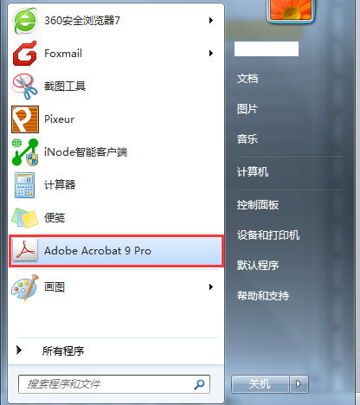
5、所有程序里出现：
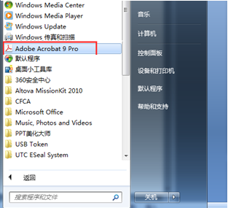
以上3、4、5均可打开pdf编辑软件；

将word格式转换为可编辑的单层pdf格式
1、编辑保存好需要转换的投标文件word文档，点击office按钮，将鼠标放在另存为按钮上，选择adobe PDF
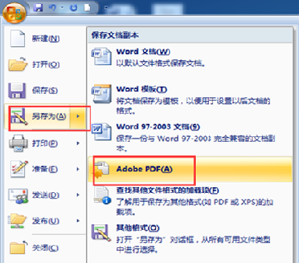
2、选择PDF文件保存路径及名称，点击保存即可
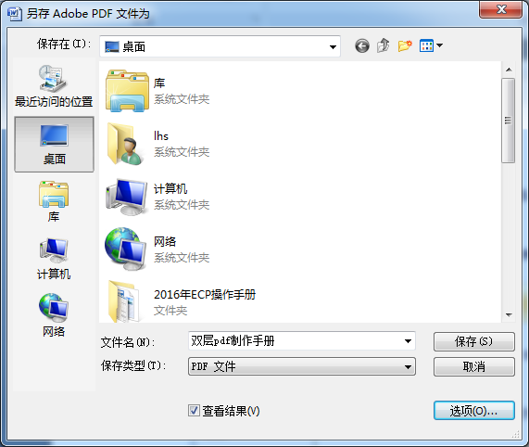

将pdf格式转换为图片格式
1、打开pdf编辑软件Adobe Acrobat 9 Pro，打开需要转换的pdf文件，点击文档-导出-图像-TIFF
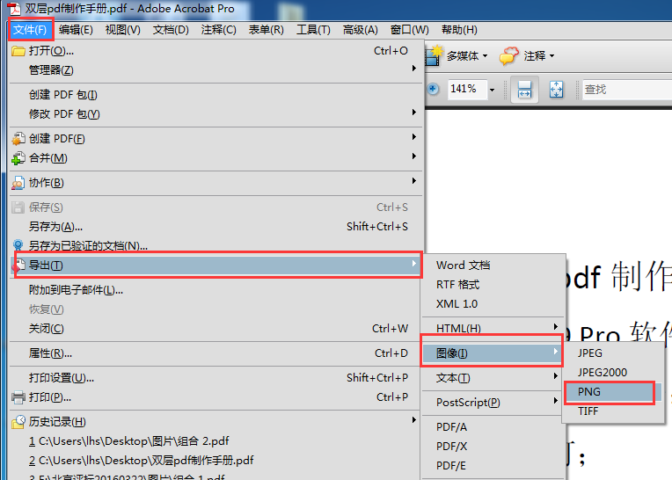
2、点击设置-分辨率选择59.06，点击确定
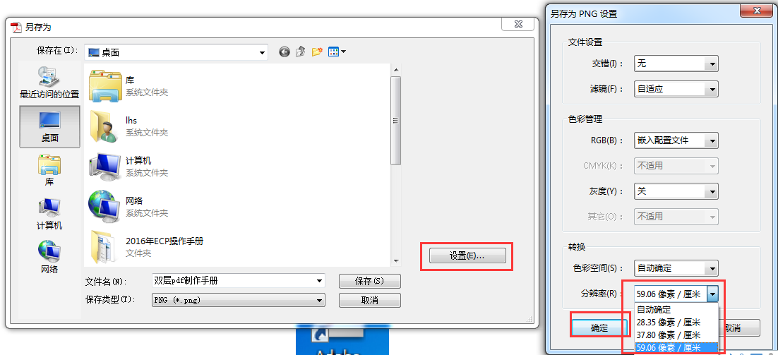
3、选择转换后图片的存储位置（放在一个文件夹内）；
将所有图片重新组合成图片格式的pdf
1、选中所有图片，单击右键-在acrobat中合并支持的文件

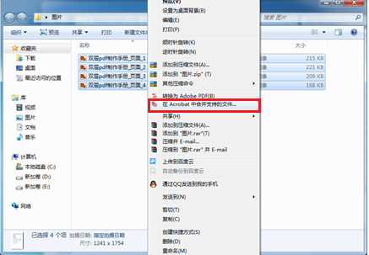
2、点击合并文件
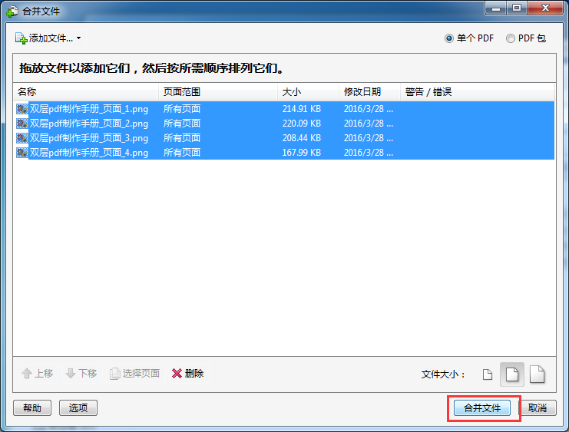
3、给合并后文件命名并选择保存位置，点击保存，保存后文档自动在acrobat中打开；
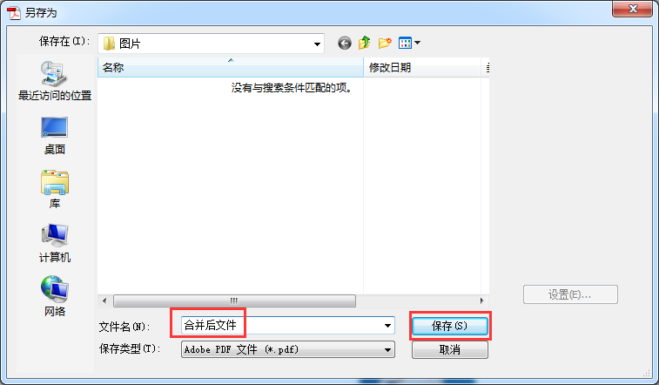
对图片格式的pdf进行OCR识别
1、点击文档-OCR文本识别-使用OCR识别文本。
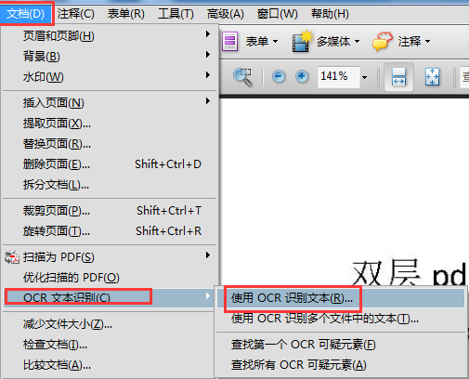
2、点击编辑-设置识别语言及采样像素（对图像缩减像素采样选择最低（600dpi）），点击确定
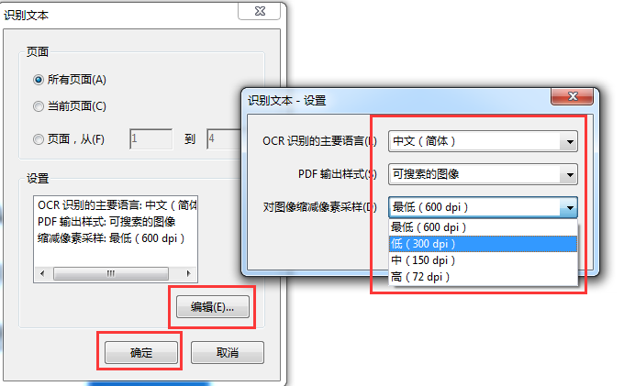
识别后的文档保存即可
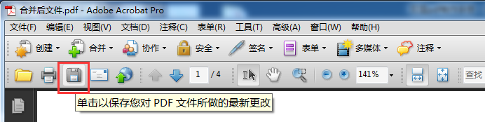
双层pdf特点
1、文档不能被修改；
2、文档放大后字迹模糊；

非双层pdf放大效果如下：

3、文档可以被搜索、复制、粘贴。
书签添加
1、点开书签，选择原有书签-删除
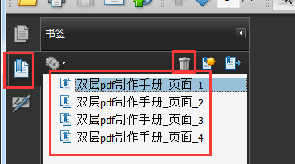
2、选择识别后的标题-点击添加书签-修改标题（如识别有误或没有识别）
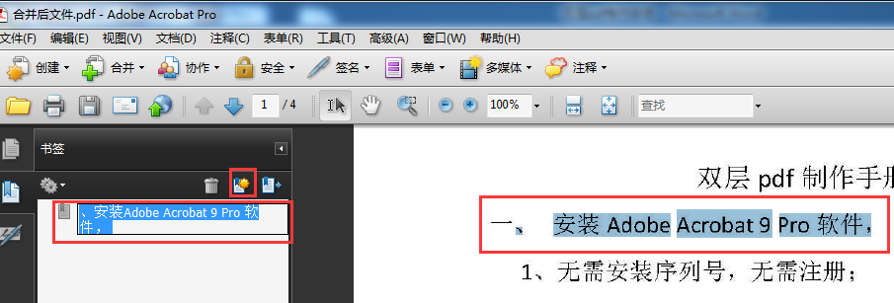
3、重复以上操作，将所有标题添加到书签中-保存即可。


